7 СТОЛ - « ЭТИКЕТ »

Из предложенных ответов необходимо
выбрать правильный

1.ЧТО СЛЕДУЕТ ЕСТЬ НОЖОМ И ВИЛКОЙ?
а). Макароны и спагетти.
б) Курицу.
в) Овощи.
г) Котлеты

2.ГДЕ РАСПОЛАГАЕТСЯ САЛФЕТКА ПРИ СЕРВИРОВКЕ?
а) На тарелке.
б) Справа от тарелки.
в) На стуле.

3. КОГДА МОЖНО САДИТЬСЯ ЗА ПРАЗДНИЧНЫЙ
СТОЛ?
а) Как только поздоровался с хозяйкой.
б) Когда пригласит самый старший гость.
в) Когда пригласит хозяйка.

4.ЧТО СЛЕДУЕТ ЕСТЬ РУКАМИ?
а ) Хлеб.
б) Сосиски
в) Бутерброды

5.ГДЕ МОЖНО ПОПРАВИТЬ СВОЮ ПРИЧЕСКУ?
а)За столом
б)Где угодно
в) В ванной комнате
г) в прихожей

6. КАКОЙ КУСОК ТОРТА СЛЕДУЕТ КЛАСТЬ СЕБЕ НА
ТАРЕЛКУ?
а) Самый большой.
б ) Самый красивый
в) Самый маленький
г) Тот, что ближе к вам.

7. ЕСЛИ ЕДА ВРЕМЕННО ПРЕРЫВАЕТСЯ, ГДЕ ЛЕЖАТ
ПРИБОРЫ?
а) Рядом с тарелкой.
б) Их кладут на край тарелки.
в) Их кладут параллельно на тарелку

8. ЗА СТОЛОМ СЛЕДУЕТ СИДЕТЬ ...
а) Наклоняясь близко к столу
б) Держась прямо, опираясь на спинку стула
в) Держась прямо, слегка наклоняясь в перед
г) Развалившись на стуле

9 . ЕСЛИ КТО - ТО ПОПРОСИТ ПЕРЕДАТЬ ПРИБОР, ТО ...
а) Ложку и нож подают ручкой вперед.
б) Нож подают острием вперед
в) Вилки подают за ручку

10. ГОСТИ МОГУТ ПОДНЯТЬСЯ ИЗ - ЗА СТОЛА ТОЛЬКО
ЕСЛИ…
а) Когда это сделает кто - то из гостей
б) Когда это сделает хозяйка
в) Все равно когда
г) Когда захочется встать

Наибольшее количество баллов 10

6 СТОЛ - « ЯИЧНЫЙ »
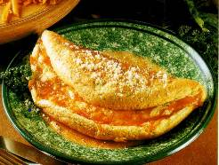
Восстановите порядок в инструкционной карте «Приготовления омлета с зеленью.»

1. Жарят до готовности

2. Разогреть сковороду с маслом.

3. Накройте сковороду крышкой

4. Подать на стол.

5. Проверить качество яиц и вымыть их.

6. Приготовить яично-молочную смесь и вылить ее на разогретую сковороду.

7. Положить готовый омлет на тарелку.

8. Посыпать зеленью.

Наибольшее количество баллов - 8 .

2 СТОЛ -
РАССТАВЬ ВСЕ НА СВОИ МЕСТА…

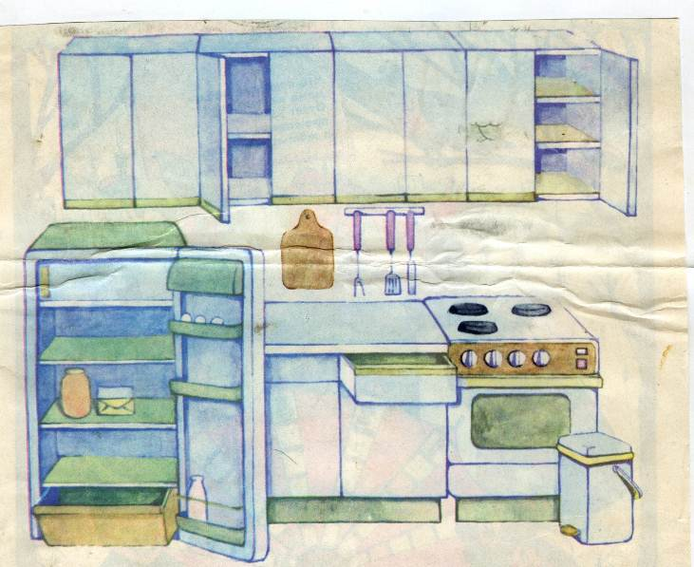
А) Что ты поставишь на плиту и полки?
Б) Что положишь в ящик кухонного стола?
В) Что спрячешь в холодильник?
Г) Что повесишь на стену?
Д) Что выбросишь в мусорное ведро?

1 СТОЛ - « СЛОВАРИК ».

Необходимо вставить пропущенные
гласные буквы в словах и записать
их без ошибок в оценочный лист

Б - Т - РБР - Д
- МЛ - Т
М - Л - К -
К - Л - Н - Р - Я
СК - В - Р - Д -
М - СЛ -
С - НДВ - Ч
К - Н - П -
Т - РТ - НК -
- - ЧН - Ц -
К - Ф -
Ч - Й
С - РВ - Р- ВК -
Наибольшее количество баллов - 14
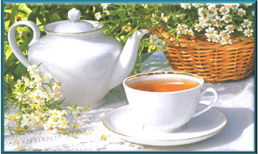
3 СТОЛ - « ЧАЙНЫЙ »
Восстановите
технологическую карту –
схему заваривания чая.

1. Долить чай ни кипятком до верха.

2. Всыпать чай в заварочный чайник и залить кипятком на 1/3 чайника.

3. Сахарный песок добавлять по вкусу.

4. Ополоснуть заварочный чайник.

5. Вскипятить воду.

6. Разлить заваренный чай по чашкам.

7. Закрыть чайник салфеткой и дать постоять 5 -7 минут.

Наибольшее количество баллов - 7
(Для разрезания)

1. Жарят до готовности

2. Разогреть сковороду с маслом.

3. Накройте сковороду крышкой

4. Подать на стол.

5. Проверить качество яиц и вымыть их.

6. Приготовить яично-молочную смесь и вылить ее на разогретую сковороду.

7. Положить готовый омлет на тарелку.

8. Посыпать зеленью.

(Для разрезания)

1. Долить чай ни кипятком до верха.

2. Всыпать чай в заварочный чайник и залить кипятком на 1/3 чайника.

3. Сахарный песок добавлять по вкусу.

4. Ополоснуть заварочный чайник.

5. Вскипятить воду.

6. Разлить заваренный чай по чашкам.

7. Закрыть чайник салфеткой и дать постоять 5 -7 минут.

